# Cómo montar una “lámpara de lava”

Las verdaderas “lámparas de lava” llevan una cera que al calentarla se funde y asciende dentro de un líquido, generalmente agua coloreada. La cera, al enfriarse, vuelve a bajar. (<https://ca.wikipedia.org/wiki/L%C3%A0mpada_de_lava>)

Se trata de montar tu “lámpara”, pero empleando agua y aceite. El aceite flotará por encima el agua.

Si generamos burbujas de un gas dentro del agua, el gas subirá a través del agua y del aceite, al mismo tiempo también se irán formando gotas de agua rodeadas de micro burbujas de gas que subirán a través de la capa de aceite y que, al llegar arriba del todo, volverán a bajar a medida que el gas se libera a la atmósfera. De forma que tendremos un movimiento constante de gotas de agua más o menos gordas a través del aceite como una auténtica lámpara de lava.

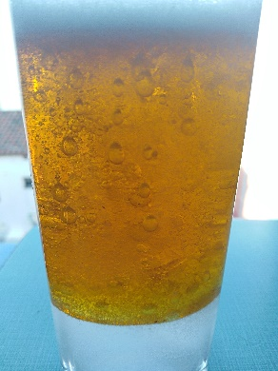

Material

Un bote transparente y alto, un vaso, por ejemplo

Agua

Un colorante alimentario, no es imprescindible

Comprimidos efervescentes a trozos pequeños. Se recomienda la marca *Efferalgan®*

Aceite, cualquiera sirve. Se recomienda aprovechar aceite reciclado

Procedimiento

Pon en el recipiente el agua con colorante y el aceite en la proporción 1:3. Deja reposar hasta que no se vean grumos ni burbujas.

Antes de lanzar el trozo de comprimido, deja caer unas gotas de agua en la superficie del aceite. Fíjate hacia donde van a parar.

Deja caer dentro del vaso un trozo de comprimido efervescente. Observa el desprendimiento de gas y como se forman burbujas que van subiendo y bajando.

Examinando el experimento con más detalle

- Antes de empezar, has dejado caer unas gotas de agua en la superficie del aceite. ¿Hacia dónde han ido?

- Mira atentamente, antes de lanzar el trozo de comprimido efervescente por si ves el gas. ¡El gas NO ESTÁ! ¿Dónde está?

- El gas se forma cuando el trozo de comprimido atraviesa el aceite o cuando llega al agua? ¿El comprimido se podría disolver en aceite?

- El gas que se forma es el dióxido de carbono, CO₂. La formación es por una reacción química entre dos de los componentes del comprimido: el ácido cítrico y el “bicarbonato de sodio”. Se trata de una reacción entre un ácido y una base. Escribe, en palabras cuáles son los reactivos y uno de los productos que se forman en esta reacción.

- Fíjate bien en las gotas de agua: ¿dónde se forman? ¿Por qué suben ahora si antes has comprobado que una gota de agua se hunde en el aceite?

- En la superficie, puedes observar que se forma un poco o a veces mucha espuma. La espuma la forma el gas que acompañaba a las gotas de agua. ¿Cuándo el gas se escapa a la atmósfera, que pasa con las gotas de agua?

- Finalmente, más o menos cuando de tiempo dura tu “lámpara de lava”. ¿La puedes hacer funcionar más tiempo si tiras más trozos de comprimido?

- Si la llevas a un lugar más oscuro y la iluminas por debajo con una luz, ¡el efecto de una lámpara de la lava será total! Por cierto, dicen que estas lámparas relajan al mirarlas.... ¿te has sentido más relajado al hacer este experimento?